МБОУ СОО «Школа № 15» пос. Биракан

Промежуточная аттестация по технологии
в форме сообщения с презентацией

«Солнце»

Приготовили ученица 4 класса
Диева Ольга

Руководитель Брылёва Г.И.

Апрель, 2018 г.

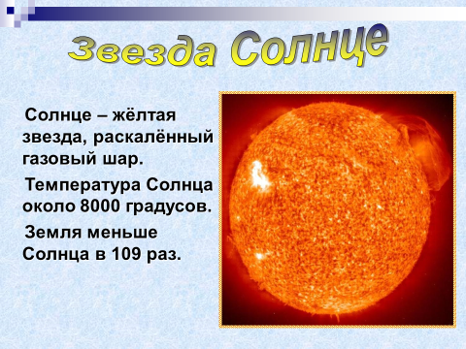
Солнце - большой огненный шар, это жёлтая звезда, в 109 раз больше Земли, температура Солнца около +8000⁰С.
Летом Солнце выше поднимается над горизонтом, день длиннее, поэтому Земля лучше прогревается. Зимой наоборот, Солнце ниже над горизонтом, день короче, Земля меньше нагревается. Летом лучи Солнца падают на Землю прямо вертикально, а зимой – по касательной, это объясняет нагрев земной поверхности.

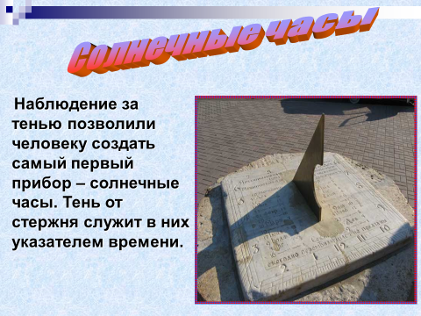
Наблюдая за Солнцем, человек стал делить сутки на четыре части: день, ночь, утро, вечер. Человек заметил, что восход и закат Солнца происходит примерно в одной и той же точке. Позже, точка восхода получила название «восток», а заката – «запад». Наблюдения за Солнцем позволили человеку создать первый прибор – солнечные часы. Тень от стержня служит указателем времени.
Самая короткая тень – днём, а самая длинная тень может быть утром или вечером.
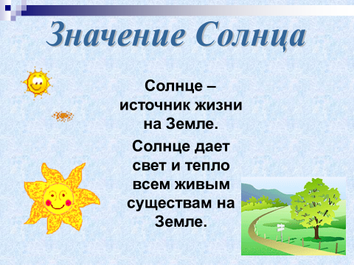
Солнце – источник жизни на Земле.
Нельзя долго загорать, может быть солнечный удар и ожоги. Солнце иногда служит причиной лесных пожаров. Нельзя смотреть на Солнце без защитных очков, можно получить ожог глаз.

